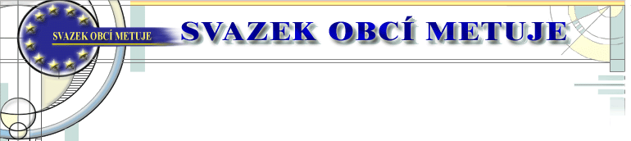

ZÁPIS

ze sněmu DSO Metuje, konaného ve čtvrtek 3. června 2021
v 16 hodin v Šestajovicích na OÚ

Přítomni: dle prezenční listiny

Program:

- Kontrola plnění úkolů
- Závěrečný účet svazku, účetní závěrka
- Rozpočtová změna, plnění rozpočtu
- Smlouva o spolupráci MAS/DSO
- Inventura majetku, převody obcím
- Profesionalizace 2020,2021
- Informace o realizaci MAP, SCLLD, ESOČČ
- Různé, diskuze

Sněm zahájil předseda Petr Jeništa, přivítal přítomné a seznámil je s programem. Konstatoval, že zápis z minulého jednání byl řádně ověřen a nebyly proti němu vzneseny žádné připomínky. Program byl všemi přítomnými schválen.
pro 9 hlasů proti 0 hlasů zdržel se 0 hlasů

Přítomni dle prezenční listiny, sněm je usnášení schopen, omluveni Jasenná
Ověřovatelem zápisu byli navrženi a schváleni:
Veronika Velacková, Jan Kavan
Zapisovatel: Zdeňka Hovorková
pro 9 hlasů proti 0 hlasů zdržel se 0 hlasů

1. Kontrola úkolů
- aktualizaci webových stránek – Martina Koubíková průběžně,
- vyzvednout baterie do hlásičů - průběžně
Sněm bere na vědomí
2. Závěrečný účet svazku, účetní závěrka
Závěrečný účet byl zveřejněn na ÚD i elektronických ve všech členských obcích po zákonnou dobu. Na dnešním jednání obce tyto vyvěšené ZÚ odevzdali a budou uloženy v kanceláři svazku ve Velké Jesenici.
Usnesení č. 1/2021
Sněm svazku projednal závěrečný účet spolu se zprávou o výsledku přezkoumání hospodaření svazku obcí za uplynulý kalendářní rok 2020, a vyjadřuje souhlas s celoročním hospodařením bez výhrad
Usnesení č. 1/2021 bylo schváleno
9 hlasů ano 0 hlasů proti 0 hlasů zdržel

USNESENÍ číslo 2/2021
Sněm svazku schvaluje účetní závěrku DSO Metuje za období 2020
Usnesení č. 2/2021 bylo schváleno
příloha č. 1 tohoto zápisu.
9 hlasů ano 0 hlasů proti 0 hlasů zdržel

3. Rozpočtová opatření, plnění rozpočtu
V současné době nemá svazek žádné rozpočtové změny, rozpočet je plněn
Sněm bere na vědomí
4. Smlouva o spolupráci MAS/DSO na rok 2021
Smlouva byla schválena na jednání sněmu 22. 12. 2020, obsah smlouvy je plněn. Sněm bere na vědomí

5. Inventura majetku svazku, převody obcím
K 31. 12. 2020 byla provedena inventura majetku svazku, k převodům majetku svazku obcí na obce v roce 2020 neproběhlo. Sněm bere na vědomí

6. Profesionalizace 2020,2021
DSO Metuje získalo dotaci ve výši 100 000,- Kč, Maximální procentuální podíl dotace na uznatelných výdajích projektu nesmí přesáhnout 56,82 %, uvedených v žádosti o dotaci. To znamená, že k vyčerpání celé dotace jsou potřeba náklady nejméně 176 000,- Kč.
Kvůli nedostatku akcí a společenského dění nebylo vydáno jarní číslo zpravodaje a tyto prostředky je možno využít jinak.
Starostové v diskusi dohodli pořádání společného kulturního projektu jako je koncert nebo divadlo. Jako vhodné místo byl navržen areál Vršovka.
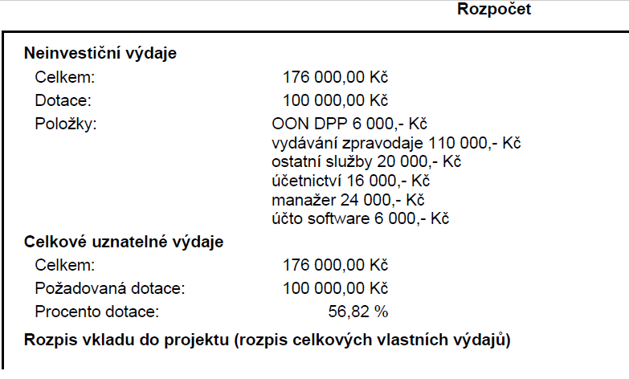
Předseda pověřil manažerku k jednání o změně účelu v rozpočtu projektu a k dalším úkonům vedoucím k pořádání společné akce pro všechny obce. Sněm bere na vědomí

7. Informace o realizaci MAP, SCLLD, ESOČČ
Manažerka informoval přítomné o průběhu MAP 2 na území ORP Jaroměř, byl a podaná žádost na MAP3. Projekt ESOČČ byl ukončen.
Výzva MAS od 4. června do 15. 7. 2021
Číslo Fiche | Název Fiche | Vazba Fiche na článek Nařízení EP a Rady (EU) č. 1305/2013 | Alokace  pro 4. výzvu
F3 | PRV 03: Investice do nezemědělských činností | Článek 19, odstavec 1., písmeno b) – Podpora investic na založení nebo rozvoj nezemědělských činností | 1 954 530 Kč
F6 | PRV 06: Rozvoj venkova | Článek 20, a) – veřejná prostranství v obcích, f) – kulturní a spolková zařízení včetně knihoven | 1 090 770 Kč
Veřejná prostranství v obcích
Podpora je zaměřena na obnovu veřejných prostranství, a to včetně herních prvků.
Kulturní a spolková zařízení včetně knihoven
Podpora zahrnuje investice do staveb a vybavení pro kulturní a spolkovou činnost (obecní, kulturní, spolkové a víceúčelové domy, společenské, koncertní a divadelní sály, kina, klubovny, sokolovny a orlovny) včetně obecních knihoven.
Prosím připravte si projekty,
s žádostmi vám pomohou manažerky MAS, Z. Hovorková a M. Koubíková
Sněm bere na vědomí
- Možnosti rozvoje vysokorychlostního internetu
Předseda informoval přítomné o prezentaci BCO
BCO je uskupení centrály a územních koordinátorů, zřízené MPO ČR. Aktuální seznam koordinátorů najdete na www.bconetwork.cz, kontakt 6070990273
Sněm bere na vědomí
- Různé, diskuze

- Výměna zkušeností v oblasti veřejné a státní správy
- Příspěvky do zpravodaje na rok 2021, příští uzávěrka příspěvků je v pondělí 7. 6. 2021

usnesení
ze sněmu DSO Metuje, konaného ve čtvrtek 03. června 2021
v 16 hodin v Šestajovicích
sněm bere na vědomí
- informace o plnění úkolů
- informace podané v bodech 1 až 9

sněm schvaluje:
- program, ověřovatele a zapisovatele
- závěrečný účet svazku za rok 2020
- účetní závěrku za rok 2020

sněm ukládá:
- aktualizaci webových stránek – Martina Koubíková,
- příspěvky do zpravodaje do 7. 6. 2021
- vyzvedávat baterie do hlásičů
- manažerka prověřit možnosti využití dotace Profesionalizace

Ověřovatelé:

Veronika Velacková, Jan Kavan
zapsala: Zdeňka Hovorková 4. 06. 2021

